Σκοπός του παρόντος προγράμματος είναι οι συμμετέχοντες να εκπαιδευτούν στις βασικές αρχές της φιλοσοφίας της Hatha Yoga: σε pranayama (βασικές τεχνικές αναπνοής), σε βασικές τεχνικές αυτοσυγκέντρωσης και χαλάρωσης, σε asanas (στάσεις) σε βασικό κ μέσο επίπεδο, στην κατάλληλη ευθυγράμμιση, στη σύνδεση της κίνησης με την αναπνοή, στη σύνδεση του νου και του σώματος, στη σύνδεση και στη ροή των στάσεων, στο σχεδιασμό μιας σειράς στάσεων, στη δημιουργία και στην εκτέλεση μιας πρακτικής hatha yoga, στον αποτελεσματικό κι ασφαλή τρόπο καθοδήγησης ενός συμμετέχοντα ή μιας ομάδας, να πληροφορηθούν για θέματα ανατομίας και φυσιολογίας του σώματος και για θέματα μάρκετινγκ κι επιχειρηματικότητας για όσους ενδιαφέρονται επαγγελματικά.
Το παρόν πρόγραμμα του Yoga-Pilates School: «Hatha Yoga 100h» απευθύνεται σε ανθρώπους που ενδιαφέρονται να μάθουν σχετικά με τη Hatha Yoga και την πρακτική της σε βασικό και μεσαίο επίπεδο.
Απευθύνεται σε όσους δραστηριοποιούνται στο χώρο της φιλοσοφίας, της ψυχολογίας, της κοινωνιολογίας, του πολιτισμού, των τεχνών, της θεολογίας, στο χώρο της άσκησης, της κίνησης, της άθλησης, της ιατρικής, της φυσιοθεραπείας, της αποκατάστασης κι άλλων συναφών επαγγελμάτων, σε δασκάλους γιόγκα και σε όσους επιθυμούν σαν ασκούμενοι να βελτιώσουν την προσωπική τους πρακτική.
Επιστημονική υπεύθυνη του εκπαιδευτικού προγράμματος και βασική εκπαιδεύτρια είναι η κα. Ζαφειρούδη Αγλαΐα, Ε.Ε.Π. ΤΕΦΑΑ του Π.Θ.
Μάθε περισσότερα εδώ:
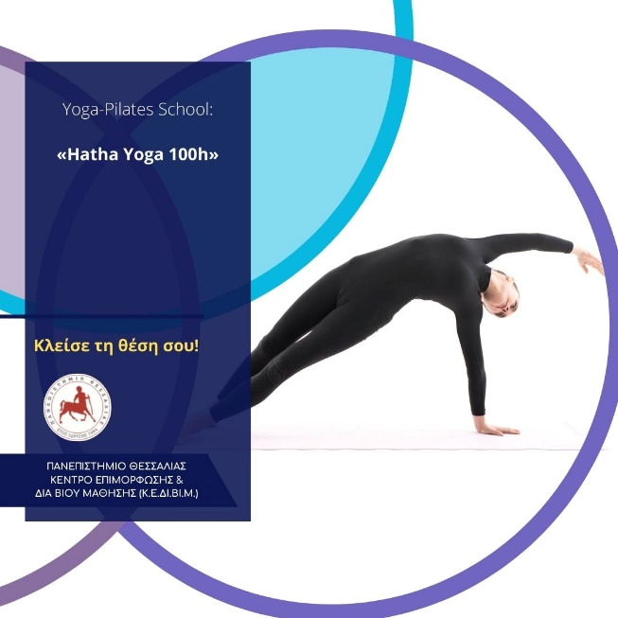
https://learning.uth.gr/hatha-yoga/

